Załącznik nr 2a do SWZ
ZP.272.1.45.2022

SZCZEGÓŁOWY OPIS PRZEDMIOTU ZAMÓWIENIA – CZĘŚĆ I
- Samozaciskowe opaski odblaskowe 1400 szt. (zdjęcie poglądowe nr 1) – opaska o wymiarach 3 cm x 30 cm; spód opaski powinien być wykonany z materiału typu flock lub ze spienionej gąbki; przód opaski powinien być odblaskowy (kolor fluoroscencyjny żółty) oraz z możliwością nadruku reklamowego. Na opasce nadruk #genwarmiiimazur (czarny).
- Samozaciskowe opaski odblaskowe wg indywidualnego kształtu 1400 szt. (zdjęcie poglądowe nr 2) – opaska o wymiarach 3 cm x 30 cm; spód opaski powinien być wykonany z materiału typu flock lub ze spienionej gąbki; przód opaski powinien być odblaskowy (standardowa folia odblaskowa) oraz z możliwością nadruku reklamowego w indywidualnym kształcie, na opasce nadruk logo Województwa (kolorowe).
- Zawieszki odblaskowe wg indywidualnego wykrojnika 1400 szt. (zdjęcie poglądowe nr 3) – w kolorze białym; wymiar zawieszki standardowy (od 5 cm do 6 cm); rodzaj folii odblaskowej (standardowa); kształt koło; rodzaj mocowania (łańcuszek kulkowy z zapinką); nadruk logo Województwa (kolorowe).
- Worko-plecak odblaskowy 150 szt. (zdjęcie poglądowe nr 4) – worek o wymiarach 35 cm x 45 cm (+/- 5 cm); wykonany z tkaniny fluorescencyjnej w kolorze srebrnym; zakładany na ramiona za pomocą sznurków w kolorze czarnym; produkt pod nadruk reklamowy. Na worku nadruk #genwarmiiimazur (czarny).
- Szelki dla biegaczy 100 szt. (zdjęcie nr 5) – szelka odblaskowa dla aktywnych; materiał siatkowy z wszytymi odblaskami w kolorze srebrnym; szerokość regulowana bocznymi rzepami; w rozmiarach M, L, XL; kolor fluoroscencyjny żółty; produkt pod nadruk reklamowy. Na szelkach nadruk logo Województwa i #genwarmiiimazur (czarne).
- Czapka odblaskowa 150 szt. (zdjęcie nr 6) – czapka zimowa o wymiary: 26,5 cm szerokość (+/- 2 cm), 21 cm długość (+/- 2 cm); materiał (miękki, elastyczny); rodzaj czapki unisex; kolor czarny z odblaskami (srebrne) (produkt pod nadruk reklamowy. Na czapce nadruk logo Województwa (srebrne).

Oferowane materiały reklamowe muszą być fabrycznie nowe.
Oznakowanie materiałów musi być zaprojektowane i wykonane przez Wykonawcę.
Dostawa przedmiotu zamówienia własnym transportem, na koszt Wykonawcy do siedziby Zamawiającego w Olsztynie.
Zamówienie będzie musiało być zrealizowane jednorazowo.
Nadruk na materiałach powinien być odpowiedni do materiału oraz trwały.

Logo Województwa należy wykorzystywać zgodnie z zapisami Księgi Identyfikacji Wizualnej Województwa Warmińsko-Mazurskiego, której treść dostępna jest na stronie www:http://warmia.mazury.pl/turystyka-i-promocja/promocja-regionu/system-identyfikacji-wizualnej.
Logo jest dostępne do pobrania na stronie www: http://warmia.mazury.pl/turystyka-i-promocja/promocja-regionu/logotypy-do-pobrania.
Miejsce umieszczenia logo oraz techniki dostosowane do materiału, na którym mają się znaleźć (do uzgodnienia z Zamawiającym).
#genwarmiiimazur to autorski napis chroniony prawami autorskim i jego użycie
bez zgody Zamawiającego jest niedopuszczalne. Użycie autorskiego napisu możliwe jest jedyne w ramach określonych umową.

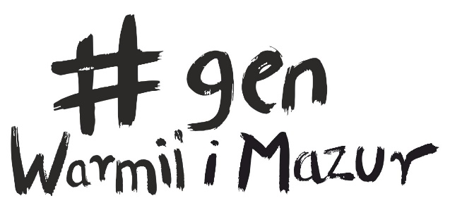
Wersja 1 napisu #GenWarmiiiMazur
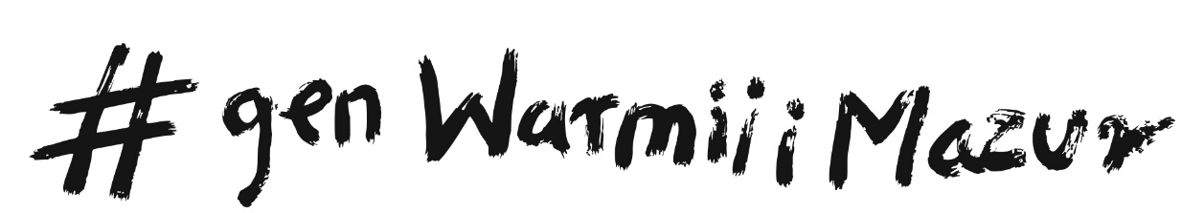
Wersja 2 napisu #GenWarmiiiMazur

Poglądowe wizualizacje materiałów reklamowych (zdjęcia)

Zdjęcie nr 1
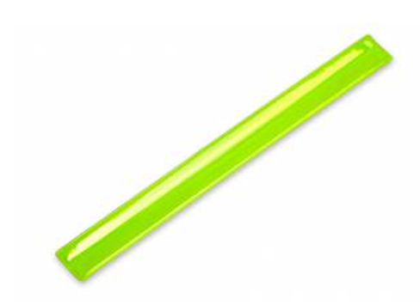
Zdjęcie nr 2

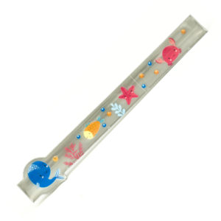
Zdjęcie nr 3
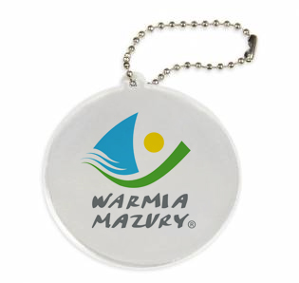
Zdjęcie nr 4
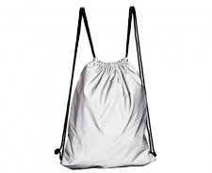
Zdjęcie nr 5
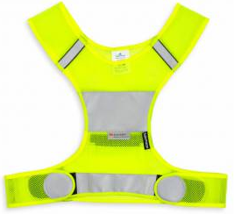

Zdjęcie nr 6
